《大型底栖无脊椎动物环境DNA监测技术规范》
（征求意见稿）
编制说明

《大型底栖无脊椎动物环境DNA监测技术规范》
编制组
二〇二三年八月

项目名称：大型底栖无脊椎动物环境DNA监测技术规范
项目统一编号：20231140
承担单位：北京市生态环境监测中心、中科院生态环境研究中心

目 录
1标准基本情况 1
1.1任务来源 1
1.2起草单位和主要起草人 1
2制定标准的必要性和意义 1
2.1管理支撑 1
2.2必要性和意义 2
3主要工作过程 3
3.1查阅国内外标准及文献 4
3.2前期研究成果 5
3.3标准技术路线 6
4编制原则和编制依据 7
4.1编制原则 7
4.2编制依据 8
4.3与现行法律、法规、标准的关系 8
5主要条款的说明 9
5.1文件内容框架 9
5.2 主要技术指标、参数、实验验证的论述 11
5.3方法应用 27
6重大意见分歧的处理依据和结果 34
7与国内外同类标准水平的对比情况 34
8作为推荐性标准或者强制性标准的建议及其理由 35
9实施标准的措施 35
10其他应说明的事项 35

标准基本情况

1.1任务来源
2023年1月北京市市场监督管理局发布了《北京市市场监督管理局关于印发2023年北京市地方标准制修订项目计划的通知》（京市监发〔2023〕4号），《大型底栖无脊椎动物环境DNA监测技术规范》列入2023年北京市地方标准制修订项目，项目编号：20231140。项目类别为一类，标准性质为推荐性。

1.2起草单位和主要起草人
《大型底栖无脊椎动物环境DNA监测技术规范》行业主管部门为北京市生态环境局，主要起草单位为北京市生态环境监测中心、中国科学院生态环境研究中心。
主要起草人：常淼、杜泽瑞、沈秀娥、孙成华、陈圆圆、刘康、任帅、晁晶迪、马秋月、贺鑫、战爱斌、熊薇、陈义永。

制定标准的必要性和意义

2.1管理支撑
拓展水生态监测能力，支撑水生态环境管理需求工作需要。生态环境部发布的《生态环境监测规划纲要（2020—2035年）》中提出“地表水监测要逐步实现水质监测向水生态监测的系统转变，建立以流域为单元的水生态监测指标体系和评价体系”。“十四五”重点流域水生态环境保护规划要求在长江、辽河、海河、松花江等流域开展水生生物环境DNA监测试点。生态环境部发布的《内陆大型底栖无脊椎动物多样性调查与评估技术规定》要求在编制大型底栖无脊椎动物物种名录时要附上凭证，包括照片、DNA序列等。2020年农业农村部发布《长江十年禁渔计划》，以空前严格的措施实施禁渔。而传统的形态学鉴定损伤性（通常是致死性）的取样方式对所研究的生物群落造成了破坏，违背了保护生物多样性的初衷。现行的禁渔政策也不允许破坏性样品采集。北京市生态环境局印发《北京市“十四五”时期生态环境监测规划》要求拓展水生态监测，开展水体底栖生物在水生态补偿领域的应用研究，研究水环境生态标识物监测指标，探索开展水生生物自动识别、水生态流量监测，为水生态监测指标纳入本市水生态环境区域补偿监测体系奠定基础。提升水生态监测能力，探索应用环境DNA宏条形码生物多样性技术，开展水生生物的分子生物学快速鉴定技术研究，初步构建本地化水生生物DNA条形码数据库。

2.2必要性和意义
现行标准和技术规范不足以支撑北京市水生态环境管理工作需要。大型底栖无脊椎动物形态学鉴定监测需要借助专业设备，不利于开展大规模的现场调查。大型底栖无脊椎动物采样需要借助专业的采泥器、踢网、D形网、索伯网、人工基质篮式采样器和十字采样器等，点位选择及采样人员的经验直接影响大型底栖无脊椎动物样品的采样和物种鉴定质量。这种损伤性（通常是致死性）的取样方式对所研究的生物群落造成了破坏，违背了保护生物多样性的初衷。此外，随着监测技术的发展和环境管理需求的变化，使用形态学鉴定的方法进行水生物种多样性监测逐渐暴露出很多局限性：（1）采样要求高，监测效率低。一次采样难以全面准确的采集到合格的样品，造成样品代表性差；（2）分类鉴定过于依赖专家的经验，对研究人员的经验要求较高，鉴定与分类结果的正确性缺乏依据，质控困难；（3）在生活史早期阶段的大型底栖无脊椎动物及高度近缘的大型底栖无脊椎动物类群往往难以辨别，特定发育阶段及不同性别的样品往往难以辨别，影响鉴定结果的准确性等。传统监测方法的局限性使其难以适应目前水质监测要求的高频率、大规模、高要求的监测和管理需求。因此，亟需建立高灵敏度、高准确度、高效率、代表性更好的新型水生生物监测技术和方法。
环境DNA（environmental DNA，环境DNA）是从生物生活环境中直接提取到的不同物种DNA的总和，包含动植物脱落的细胞或游离的DNA。环境DNA监测方法通过高通量测序技术获取样品中生物物种组成，能够快速、准确、大规模地得到生物群落结构组成和多样性信息，极大的拓展了生物多样性调查方法，现已被广泛应用于水生态环境的生物多样性监测中。相对于传统的野外调查监测方法，环境DNA技术具有其独特的优势：（1）采样方法简单，省时省力。相对于传统的采样方法，采集水样耗时少、成本低。（2）无损伤采样。相对于传统的捕获式采样，环境DNA技术只需要采集生物栖息地的水样，并不会危害到目标物种或者采集区域内的其他物种，对采样点周围的生态系统干扰较少。（3）不依赖动物样本。克服了传统的动物野外调查方法对动物样品自身的依赖性，避免了未遇见或未采集样本而造成对物种多样性及其分布状况的低估或误判。（4）采样受限小。由于环境DNA主要采集水样，与传统的调查监测方法相比，在采样环节对环境要求低，可以最大限度地降低因天气状况、水位、物候等环境条件变化对采样的影响和限制。（5）灵敏度高，样品代表性强。即使在物种密度很低的情况下也能准确检测到目标物种的存在。研究表明对于监测淡水水生生物， 尤其是外来入侵或者濒危乃至稀有动物，其灵敏度要高于传统的监测方法。（6）快速和高效检测群落多样性。结合高通量测序技术的环境DNA宏条形码方法可以在短时间内对混合的环境样品包含的所有物种进行识别和检测，具有大尺度、大样本生物多样性监测的潜力。（7）流程的标准化程度高，便于质量控制。有利于制定规范的鉴定标准，克服了传统方法受样品条件限制、操作者实践经验和专业知识等限制。基于此，环境DNA技术已成为高灵敏度、高准确度、高效率、代表性更好和标准化的新一代生物多样性监测方法。环境DNA监测集成了样品采集、环境DNA提取、PCR扩增、测序、生物信息学分析等一系列操作的综合技术体系，监测的结果也会受到诸多方面的影响，规范标准的操作流程是成功和准确开展环境DNA监测的关键。
《大型底栖无脊椎动物环境DNA监测技术规范》的制定将为在全市范围内进行大型底栖无脊椎动物环境DNA监测提供统一的技术标准，满足国家与北京市对于拓展水生态监测，提升水生态监测能力的技术需求。

主要工作过程
北京市生态环境监测中心接到北京市地方标准制修订项目计划任务后，于2022年成立了标准编制组，编制组由从事大型底栖无脊椎动物监测和环境DNA监测相关技术人员组成。
2022年1月~5月，梳理完成了2020年8月~2021年12月北京市典型水体底栖无脊椎动物环境DNA监测结果，整理分析北京五大水系60余个点位底栖无脊椎动物名录和构建的98种北京市本地大型底栖无脊椎动物条形码数据库。总结环境DNA监测底栖无脊椎动物发现的问题及规律，提出《大型底栖无脊椎动物环境DNA监测技术规范》研究总体技术路线，建立科学可行的基于环境DNA技术的北京市典型水体底栖无脊椎动物监测的程序、方法。
2022年6月~12月，完成了方法技术参数研究和论证工作，编制完成了《环境DNA技术的淡水底栖无脊椎动物监测技术规范》申报书和标准文本草案，申报立项。开展方法应用和相关技术的实际验证工作，继续补充北京市本地大型底栖无脊椎动物条形码数据库，累计154种。
2023年1月，标准获批立项，召开了专家研讨会，会上就《大型底栖无脊椎动物环境DNA监测技术规范》的采样介质、引物等核心技术问题进行了专家质询和讨论。
2023年2月~3月，开展了方法核心参数验证实验和实际样品采集分析，继续修改完善标准文本草案和编制说明。
2023年4月~5月，召开了两次专家咨询会，专家建议1、重点关注深水型湖库（密云水库）开展不同深度水样的系统研究，确定深水型湖库环境DNA采样方式。2、增加阳性样品验证实验。
2023年6月~7月，根据专家意见，补充采集了深水型湖库样品，补充了阳性样品验证实验，修改完善了地标草案文本及编制说明，
2023年7月~9月，召开专家研讨会，汇总专家会意见对标准进行修改，编制组召开内部讨论会，完善了本标准的内容，形成《大型底栖无脊椎动物环境DNA监测技术规范》（征求意见稿）及编制说明。

3.1查阅国内外标准及文献

3.1.1国内应用进展
2019年至今，中国环境总站和各省市级监测站陆续开展了基于环境DNA的水生生物监测试点应用。中国环境总站在2021年启动了《长江流域鱼类环境DNA试点监测、通量试点监测及水生生物样品采集》项目。北京市等省级环境监测机构相继建立环境DNA分子生物学实验室，购置了相关仪器设备，建立了环境DNA监测能力开展试点监测。

3.1.2国外应用进展
环境DNA技术最早在2008年由美国开始探索研究，环境 DNA最初被用来监测水生生态系统的生物入侵。如美国牛蛙 (Ficetola et al, 2008) 、亚洲鲤鱼 (Hypophthalmichthys molitrix)(Jerde et al, 2013)、大西洋鲑(Cyprinus carpio)(Takahara et al, 2012)、水生腹足类 (Potamopyrgus antipodarum)(Goldberg et al, 2013)、克氏原螯虾(Procambarus clarkii)(Tréguier et al, 2014)等入侵物种的监测，上述研究证实了环境DNA技术的可行性。
综上所述，环境DNA监测方法在国内外正处在快速发展阶段，随着方法技术发展和标准化，未来将为水生生物调查监测和水生态环境评价提供了重要的技术支撑。

前期研究成果
北京市生态环境监测中心20世纪70年代末至本世纪初对北京市水源地、游览水域、市区下游主要河道和主要湖泊水库进行大型底栖无脊椎动物群落监测。编写了《国控点及重点水域实施生物监测方法的可行性》、《昆明湖及"六海"部分水域水生生物群落调查报告》等技术报告。先后承担过北京市生态环境局组织实施的《密云水库水质保护技术研究课题》、《水利工程等人为活动对北京市部分水域水生生物群落影响》等多项课题。2020年开始联合中科院生态环境研究中心实施《北京市五大水系水生生物调查监测与水生态环境状况评价》、《基于环境DNA技术的北京市典型水体水生生物多样性监测和水生态环境状况评估》、《水环境生态监测与评价项目基于环境DNA水生生物多样性监测及评估》项目。每年选择不同水体类型（河流湖库），在山区、平原布设60余个点位开展环境DNA水生生物监测，至今已开展7轮调查监测。前期开展的常规大型底栖无脊椎动物监测和调查工作，积累了大量基础数据，掌握了北京市各个流域各类水体中大型底栖无脊椎动物分布状况，验证了环境DNA布点采样方法、选择了适合北京市流域大型底栖无脊椎动物监测的通用引物，并开展了基于环境DNA技术的大型底栖无脊椎动物水生态状况评估工作。截至目前，已取得的成果包括两部分：
（1）在北京市五大水系采集了大型底栖无脊椎动物样品，获得了北京地区大型底栖无脊椎动物基础监测数据。构建了北京地区典型水域的大型底栖无脊椎动物条形码数据库，包括环节动物门，节肢动物门，软体动物门共154个物种。通过样品采集、清理、鉴定、浸制，共得到大型生物标本50余种，包含虾类，贝类和水生昆虫。
（2）基于环境DNA技术获得了2020-2023年北京市五大水系60余个点位大型底栖无脊椎动物多样性和群落组成。掌握了大型底栖无脊椎动物季节变化和空间分布规律，不同类型水体优势种和北京市大型底栖无脊椎动物物种名录。同时开展了基于环境DNA的水生态环境状况评价。

3.3标准技术路线
2020年起至今，北京市生态环境监测中心联合中国科学院生态环境研究中心在北京市五大水系60余个点位开展了7轮次的大型底栖无脊椎动物形态学和环境DNA监测。在实际工作中优化监测方法技术参数，展开多次交流讨论，于2022年9月完成了《环境DNA技术的淡水底栖无脊椎动物监测技术规范》项目申报书和标准文本草案。经过主管部门北京市生态环境局审核后，报北京市市场监督管理局申请立项为一类项目。
2023年1月《大型底栖无脊椎动物环境DNA监测技术规范》获批立项，标准编制组多次讨论修改标准技术路线。编制组根据专家意见，进一步修改完善标准文本形成征求意见稿。2023年8月北京市生态环境监测中心组织召开了《大型底栖无脊椎动物环境DNA监测技术规范》专家研讨会。标准制定技术路线见图1。
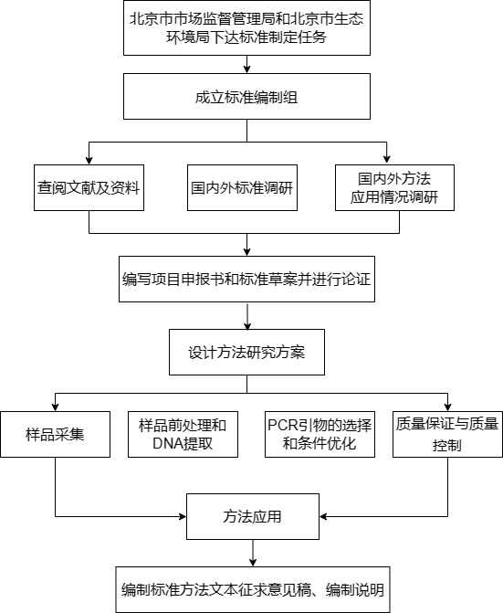
- 标准技术路线

编制原则和编制依据

4.1编制原则
本标准按照GB/T1.1-2020《标准化工作导则第1部分：标准的结构和编写》的规定进行编写。以国家和北京市现行生态环境相关法律、法规、政策和规划中水生生物监测的相关要求为依据，符合各项法规要求，与现行相关标准协调衔接，满足水生态环境管理要求。规范编制基本原则如下：
（1）充分考虑北京市实际情况，与已颁布的各有关法规、标准内容不矛盾。
（2）总结现有文献资料及大型底栖无脊椎动物环境DNA监测技术的方法验证和实际应用的基础上，规范内容与指标明确。
（3）可操作性强，具有普遍适用性，易于推广使用。

4.2编制依据
本标准制定过程中参照的主要标准：
GB/T 30989 高通量基因测序技术规程
GB/T 35537 高通量基因测序结果评价要求
GB/T 35890 高通量测序数据序列格式规范
GB/T 40226 环境微生物宏基因组检测 高通量测序法
HJ 91.2 地表水环境质量监测技术规范
HJ 168 环境监测分析方法标准制订技术导则
HJ 494 水质 采样技术指导
HJ 710.8 生物多样性观测技术导则 淡水底栖大型无脊椎动物
HJ1295 水生态监测技术指南 河流水生生物 监测与评价（试行）
HJ1296 水生态监测技术指南 湖泊和水库水生生物 监测与评价（试行）
DB11/T 1368 实验室危险废物污染防治技术规范

4.3与现行法律、法规、标准的关系

4.3.1国内标准方法
近年来随着测序技术的发展，已发布的标准有《高通量基因测序技术规程》（GB/T 30989-2014）、《高通量基因测序结果评价要求》（GB/T 35537-2017）、《高通量测序数据序列格式规范》（GB/T 35890-2018）、《环境微生物宏基因组检测高通量测序法》（GB/T 40226-2021）详细规定了DNA提取、PCR扩增、文库构建和测序、数据分析等环节的技术要求。环境DNA（Environmental DNA, eDNA）技术起源于微生物领域，最早被用于分离纯化环境中微生物的DNA，随后逐渐被应用被用于监测水生生物。目前，国内已发布水生生物环境DNA监测相关标准有中国环境科学学会团体标准《淡水生物监测环境DNA宏条形码法》（T/CSES 81—2023）。规定了利用环境DNA宏条形码技术监测淡水生物的方法和质量控制与质量保证。适用于基于DNA序列相似性的淡水生物多类群监测，包括浮游植物、着生藻类、水生维管束植物、浮游动物、大型底栖无脊椎动物和鱼类等。北京市地方标准《鱼类贝类环境DNA识别技术规范（DB11/T 2023—2022）》规定了鱼类贝类环境DNA（eDNA）识别的对象、技术方法、采集和实验分析等技术要求。正在征求意见的标准有辽宁省地方标准《水质DNA条形码鉴定大型底栖无脊椎动物》，江苏省地方标准《淡水生物环境DNA监测技术方法》。

4.3.2国外标准方法
国际上各国已经制定基于环境DNA的生物监测的标准、指南、手册。2015年由美国内务部（USI）和美国地质调查局（USGS）发布了《环境DNA采样技术规范》。2019年日本环境DNA学会《环境DNA采样、实验手册》。2020年瑞士环境署颁布了联合苏黎世大学等单位发布了《环境DNA水生生态生物监测和评价技术导则》。2021年欧盟科技合作联盟（COST）出台了《环境DNA生物评估方法指南》。
本标准与现行的法律、法规、标准没有任何冲突和重合。完全遵循国家水利、环保部门和相关部门的法律法规，以及相关国家、行业标准的要求，与相关规范性文件一致、相互配套、相互衔接。本标准依据国内外相关标准，结合北京市水生态环境监测状况，河流、湖库状况，生物地理区系和历史监测数据的实际情况，规定了利用环境DNA技术监测大型底栖无脊椎动物的方法。本文件适用于北京市范围内河流、湖泊、水库等淡水水域类型中大型底栖无脊椎动物的监测。本标准主要参考《鱼类贝类环境 DNA 识别技术规范》（DB11/T 2023—2022）还参考了《淡水生物监测 环境DNA宏条形码法》（T/CSES 81—2023）以及其他相关资料。

主要条款的说明

5.1文件内容框架
本标准的主要条款包括：
第1章范围，规定了利用环境DNA技术监测大型底栖无脊椎动物的方法。适用于北京市范围内河流、湖泊、水库等不同淡水水域类型中大型底栖无脊椎动物的监测。
第2章规范性引用文件，本标准引用以下标准规范中对监测布点、DNA实验、测序等的要求
GB/T 30989 高通量基因测序技术规程
GB/T 35537 高通量基因测序结果评价要求
HJ 91.2 地表水环境质量监测技术规范
HJ 494 水质 采样技术指导
HJ1295 水生态监测技术指南 河流水生生物 监测与评价（试行）
HJ1296 水生态监测技术指南 湖泊和水库水生生物 监测与评价（试行）
DB11/T 1368 实验室危险废物污染防治技术规范
第3章术语和定义，给出了本标准中使用的大型底栖无脊椎动物、环境DNA、高通量测序、DNA条形码、聚合酶链式反应（PCR）、索引（Index）、引物（Primer）、操作分类单元（OTU）、相对丰度、阳性对照样品等专业术语的解释和定义。
第4章介绍了大型底栖无脊椎动物环境DNA监测原则及流程，监测原则包括：科学性原则、代表性原则、可操作性原则、可比性原则、保护性原则、安全性原则。监测流程分为准备阶段（监测目的的确定、监测方案制定、监测安排和准备），现场采样阶段（样品采集、样品运输和保存），样品处理阶段（样品前处理、环境DNA提取和纯化），实验室分析阶段（PCR扩增及测序、结果分析及记录）。
第5章试剂和材料，规定了本标准中所使用试剂和材料的清单及具体要求。
第6章仪器和设备，列出了环境DNA常用仪器设备清单。
第7章样品，规定了不同水体类型监测点位布设原则和方法、监测频次和时间、监测安排和准备、样品采集方式和保存方法。
第8章分析步骤，规定了样品前处理和提取纯化方法，DNA浓度检测和保存要求。规定了PCR引物、扩增方法、PCR反应产物的凝胶电泳检测方法和产物质量要求，以及高通量测序要求
第9章结果分析，规定了测序后得到的序列文件的质控、OTU聚类、物种注释要求。
第10章质量保证与质量控制，规定了样品采集、保存、实验室分析等过程中的质控要求。规定了实验室内质控样品类型和精密度控制指标。
第11章规定了注意事项。
第12章规定了废弃物处理方法。

5.2 主要技术指标、参数、实验验证的论述
本标准编制组充分调研国内外标准和研究方法，收集整理北京市2020至2023年大型底栖无脊椎动物历史监测数据，并对2022年春夏秋三个季节60余个点位实际样品进行分析，分析标准方法的可行性，确定了应用环境DNA宏条形码技术监测北京市河流湖库的标准方法及技术路线，规范了质量保证质量控制方法，大型底栖无脊椎动物环境DNA监测规范技术路线图见图2。
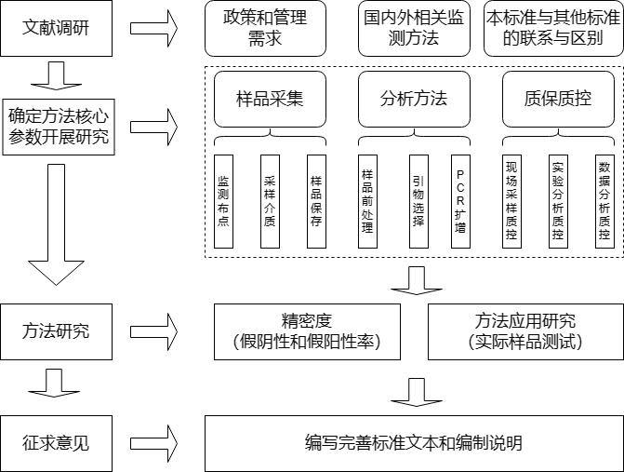
- 大型底栖无脊椎动物环境DNA监测技术路线

5.2.1 采样点位设置
参考 《地表水环境质量监测技术规范》（HJ 91.2—2022）、《水质采样技术指导》（HJ 494—2009）、《水生态监测技术要求 淡水大型底栖无脊椎动物》（试行）的通知（总站水字〔2021〕629号）、水生态监测技术指南 河流水生生物监测与评价（试行） （HJ 1295—2023）、水生态监测技术指南 湖泊和水库水生生物监测与评价（试行）（HJ 1296—2023）等标准规范，监测点位布设遵循连续性原则，一致性原则，代表性原则和可行性原则。充分考虑大型底栖无脊椎动物生活史、水体类型、深度、连通性、水文和水化学等因素的影响。
环境DNA在水体中的时空分布和浓度受多种因素影响。《环境 DNA 采样和实验手册 v2.2》（Minamoto et al , 2020）中规定应详细记录采样点位周边生镜和有无废水、生活污水排放等信息。生活污水中可能含有外源水生生物的DNA，导致环境 DNA出现假阳性。因此，采样位点布设要充分考虑污水处理厂等人类活动影响因素。
综上，按照HJ91.2，采样点位应覆盖监测区域代表性生境，综合考虑大型底栖无脊椎动物生活史和监测区域水体类型、生境、水文特征等因素的影响。根据研究目标和污染分布的空间异质性等因素可适当增加采样点位。
河流点位布设原则和布设方法按照HJ 1295。根据河流的宽度和深度设置采样点位，河流宽度<50 m时，在两岸近岸水域布设2个采样点，河流宽度>50m时在两岸近岸水域和中间共布设3个采样点，等比采集混合水样。
湖泊、水库点位布设原则和布设方法按照HJ 1296。根据区域内湖库形态、水文状况、水环境质量、水生生物分布等因素的差异，将湖库分为不同的小区域，如湖库滨岸带、沿岸带、湖库心区、主要河流出入口等，在每个小区域内布设监测点位。根据监测任务的目标，确定每个区域的监测点位数量。主要河流入口应设置采样点，库区每 15km²~20km²应设置不少于 1个采样点。将湖库群作为整体开展监测时，可适当调整监测点位数量。

5.2.2 监测频次及时间
监测频次及时间可根据监测目标而定。根据大型底栖无脊椎动物的生命周期、生活史特征（如羽化期或繁殖期）、季节变化特征、监测目的等因素确定监测时间。按季节监测，可分别在春季、夏季、秋季、冬季各采样一次。

5.2.3 样品采集
由于环境DNA的分布和扩散受水体类型、水体大小、水流速、地形特征、河岸结构、人类活动排放等因素影响，样品采集时应详细记录采样点位、天气、采样时间、采样点位周边是否有污水排口、运输和保存条件等信息。
按照HJ 91.2，河流、湖库岸边采样：河流和湖库岸边点位用采水器在水面下0.5 m范围内采集水样。水深不到 0.5 m时，在1/2水深处采样。河流、湖库分层采样：按照HJ 91.2设置监测垂线上采样点位和数量。深度≤5 m时，在水面下0.5 m至距底0.5 m范围内设置1个采样点位。深度5 m～10 m时，在水面下0.5 m和距底0.5 m设置2个采样点位。深度＞10 m时，在水面下0.5 m、1/2水深处和距底0.5 m设置3个采样点位。可根据监测目标，充分考虑大型底栖无脊椎动物特定类群的生活史调整分层点位和分层数量。
河流湖库离岸点位：深度≤5m时，在水面下0.5 m至距底0.5 m范围内采集水样。水深不到0.5 m时，在1/2水深处采样。深度5m~10m时，在水面下0.5 m和距底0.5 m设置2个采样点位。深度＞10m时，在水面下0.5 m、1/2水深处和距底0.5 m设置3个采样点位。
水样采集按照HJ 494的规定，每个采样点平行采集3次水样，每次采集1 L。同时携带1 L超纯水作为采样阴性对照，用于检验采样过程中引入的污染情况。采水器采集的样品，装入采样瓶中。过滤体积为1 L。
2021年秋季，编制组选取北京市河流湖库代表性点位，涵盖了山区河流（水深小于1m）的河流、平原区河流（水深小于5m）、山区湖库（水深小于5m）。采集了表层水、表层沉积物和大型底栖无脊椎动物生物样品，系统地开展了采样介质、样品前处理研究，点位如表1所示。

表 1 采样点位
样品名 | 点位 | 责任区 | 经度 | 纬度 | 水系 | 山区\平原 | 河流\湖库
J17 | 白河9 | 密云区 | 116.7565 | 40.62993 | 潮白河水系 | 山区 | 河流
J29 | 庄户沟1 | 怀柔区 | 116.6206 | 40.74172 | 潮白河水系 | 山区 | 河流
J30 | 汤河1 | 怀柔区 | 116.6253 | 40.96544 | 潮白河水系 | 山区 | 河流
J31 | 汤河3 | 怀柔区 | 116.6618 | 40.75674 | 潮白河水系 | 山区 | 河流
J65 | 三家店 | 门头沟区 | 116.095 | 39.95979 | 永定河水系 | 山区 | 湖库
J66 | 门城湖 | 丰台区 | 116.1006 | 39.94751 | 永定河水系 | 平原区 | 湖库
J67 | 晓月湖 | 丰台区 | 116.2212 | 39.86629 | 永定河水系 | 平原区 | 湖库
J68 | 南大荒桥 | 石景山区 | 116.1626 | 39.88633 | 永定河水系 | 平原区 | 河流
J69 | 戏水湾 | 门头沟区 | 116.0603 | 39.97942 | 永定河水系 | 山区 | 河流
目前环境DNA监测大型底栖无脊椎动物的采样介质主要是水样、沉积物、混合生物组织样品。水样和沉积物采样方法按照《水质采样技术指导》（HJ 494），混合生物组织采样方法按照《生物多样性观测技术导则-淡水底栖大型无脊椎动物》（HJ 710.8-2014）同步采集形态学鉴定样品挑拣后获得混合生物组织样品。
具体采样方法和前处理方式如下：
采集水面下0.5m表层水样，返回实验室用0.45μm和0.22μm纤维素滤膜，过滤体积为1L。
沉积物采集表层沉积物（0~5 cm），应剔除砾石、木屑、杂草、 贝壳及其它大体积生物残体，收集至50ml无菌管中。经均质器均质后冷冻干燥，用网筛过滤杂质并混匀。
混合生物组织样品采集：按照HJ 710.8的规定进行定量采集与筛选大型底栖无脊椎动物，野外低温保存，实验室-20 ℃保存。4 ℃解冻，沥干水分，加入3~5倍体积的无水乙醇（纯度≥99%），1 g换算为1 mL，振荡混匀，室温静置5天，吸取浸出液2ml，真空离心浓缩后提取DNA。
水样采用离心柱法和磁珠法分别提取纯化基因组DNA。沉积物和混合生物组织采用磁珠法分别提取纯化基因组DNA。提取得到的DNA采用mCOIintF、jgHCO2198引物扩增。测序数据经过质控过滤后，筛选出大型底栖无脊椎动物类群并保留相对丰度占比大于千分之一的物种。
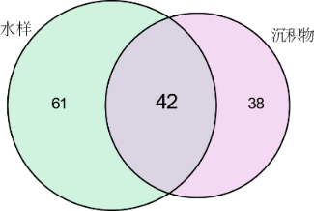
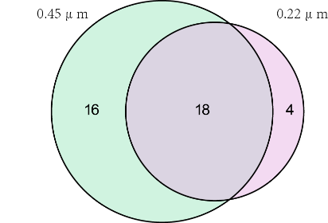
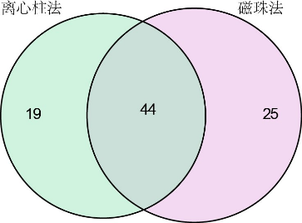
形态学鉴定到软体动物门、节肢动物门、环节动物门21种底栖动物。混合生物组织DNA样品检出32种底栖动物，与形态学结果重合的有15种。混合生物组织的优势是便于和形态学结果比较，但是混合生物组织采样是损伤性的，前处理复杂难度大，同时也存在假阳性等问题。环境DNA定义是“从生物生活环境中直接提取到的不同物种DNA的总和，包含生物脱落、释放的细胞或游离的DNA”。混合生物组织的采样方式是从环境中分离目标生物，不符合环境DNA的定义。因此重点比较水样和沉积物。研究结果表明，水样和沉积物研究检测到的大型底栖无脊椎动物种水平重合度一般（图3），水样检测到的大型底栖无脊椎动物物种数较多。0.45μm滤膜富集的大型底栖无脊椎动物物种数较多。提取方式对物种组成影响较小，磁珠法提取得到的大型底栖无脊椎动物物种数较多。
a b c
- 大型底栖无脊椎动物物种数比较（a:采样介质；b:水样滤膜孔径；c：DNA提取方法）
2023年春季编制组选择官厅水库和密云水库，系统研究了采样深度和分层取样对结果的影响。
官厅水库属于河流型水库，深度约为5~15m。按照HJ 1296的规定，遵循与历史点位的一致性原则，设置2个近岸点位码头（G5）和月亮岛（G6），4个离岸点位分别为妫1080（G1）、妫大桥（G2）、河口（G3）、坝前（G4）（图4）。妫1080、妫大桥、坝前三个点位深度在10m以上，河口点位深度5m左右。
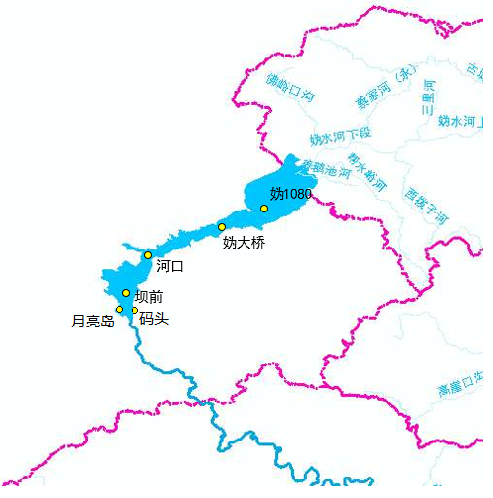
- 官厅水库采样点位
按照HJ 91.2，设置分层点位和分层数量。分表、中、底层采集样品（在水面下0.5 m、1/2水深处和距底0.5 m设置3个采样点位）混合样品为表、中、底层样品等体积混合。妫1080（G1）、妫大桥（G2）、坝前（G4）点位表、中、底、混合样品编号分别为点位名称_1、_2、_3、_4。河口点位深度5m左右，采集表层和底层样品（表层：水面下0.5m，底层：距底0.5m）以及表层和底层等体积混合样品。样品编号分别为点位名称_1、_2、_3。岸边点位在水面下0.5 m采集表层水。每个样品过滤1L水样。在4个离岸点位妫1080（G1）、妫大桥（G2）、河口（G3）、坝前（G4）用彼得逊采泥器采集底泥50g左右，样品编号为点位名称_T。 mCOIintF、jgHCO2198引物扩增。测序数据经过质控过滤后，筛选出大型底栖无脊椎动物类群并保留相对丰度占比大于千分之一的物种。岸边点位和分层样品物种分布如图5。进一步采用组间ANOSIM检验分析分层分组间物种组成差异，如图6所示。分层样品表、中、底层样品与混合样品之间均无显著差异。
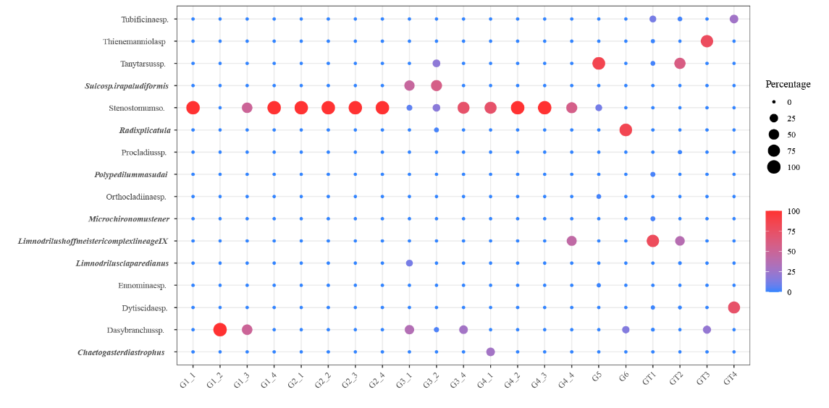
- 大型底栖无脊椎动物物种分布
分组 | R | P值
表层/中层 | -0.026 | 0.559
表层/底层 | -0.037 | 0.516
表层/混合 | -0.068 | 0.633
中层/底层 | 0.296 | 0.076
中层/混合 | -0.016 | 0.445
底层/混合 | 0.296 | 0.173
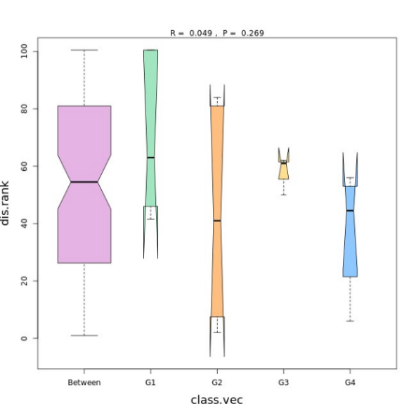
- 组间ANOSIM检验
密云水库是华北地区第一大水库。该水库坐落在潮、白河中游偏下，系拦蓄白河、潮河之水而成，库区跨越两河。水库最高水位水面面积达到188平方公里，水面137000亩，分白河，潮河、内湖三个库区，最大库容量为43.75亿立方米，水深40米至60米。按照HJ 1296的规定，遵循与历史点位的一致性原则，设置4个离岸采样点位，分别为潮河主坝（CH）、白河主坝（BH）、库东（KD）、库西（KX），2个岸边点位分别为九场取水口（JC）和内湖岸边（NH）（图7）。
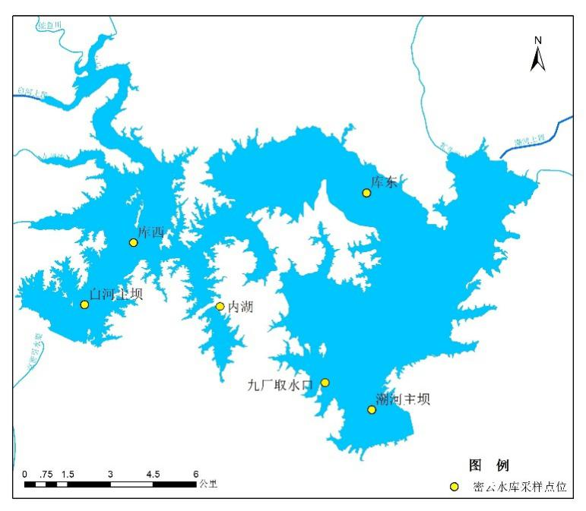
- 密云水库采样点位
按照HJ 91.2，设置分层点位和分层数量。河主坝（CH）、白河主坝（BH）、库东（KD）、库西（KX）4个离岸点位分表、中、底层采集样品（在水面下0.5 m、1/2水深处和距底0.5 m设置3个采样点位），混合样品为表、中、底层样品等体积混合。表、中、底、混合样品编号分别为点位名称_1、_2、_3、_4。岸边点位在水面下0.5 m采集表层水。每个样品过滤1L水样。潮河主坝（CH）、白河主坝（BH）、库东（KD）、库西（KX）4个离岸点位用彼得逊采泥器采集底泥50g左右，样品编号分别为点位名称_T。mCOIintF、jgHCO2198引物扩增。测序数据经过质控过滤后，筛选出大型底栖无脊椎动物类群并保留相对丰度占比大于千分之一的物种。岸边点位样品和分层样品物种分布如图8。采用组间ANOSIM检验分析分层分组间物种组成差异，如图9所示。表、中、底层样品与混合样品之间均无显著差异。
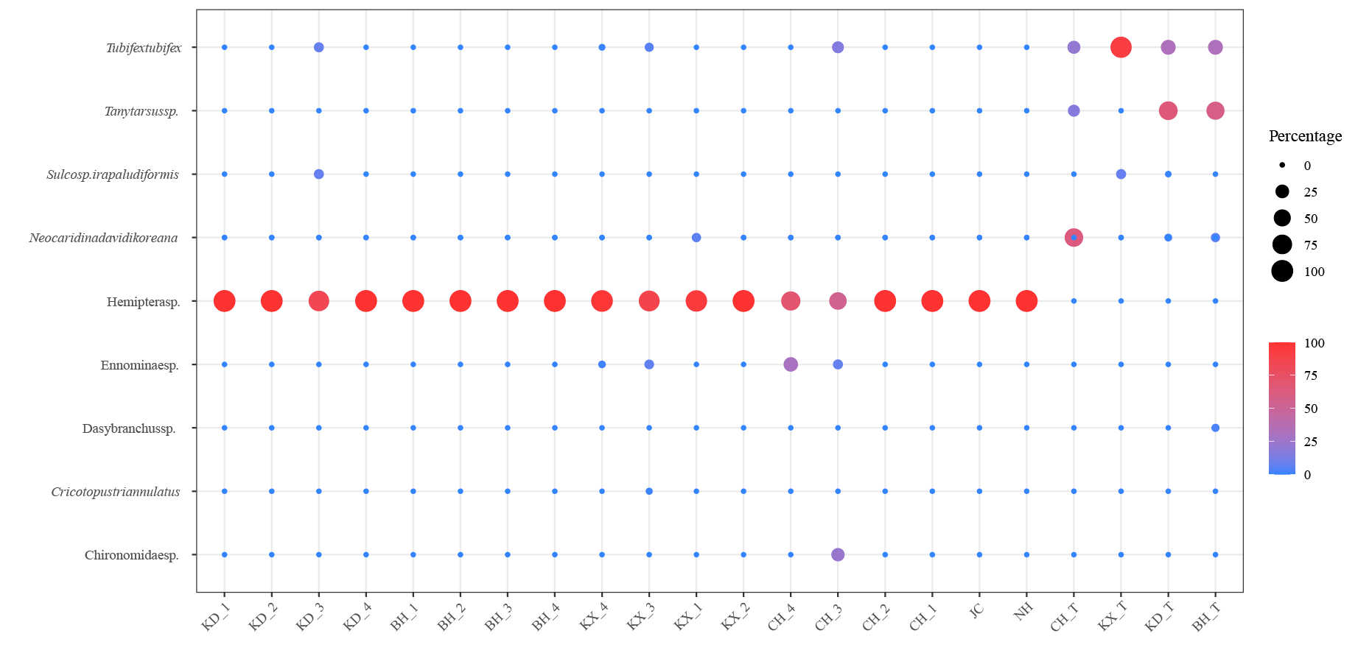
- 大型底栖无脊椎动物物种分布
分组 | R | P值
表层/中层 | -0.019 | 0.513
表层/底层 | -0.113 | 0.755
表层/混合 | -0.083 | 0.747
中层/底层 | -0.036 | 0.503
中层/混合 | -0.120 | 0.743
底层/混合 | 0.003 | 0.397
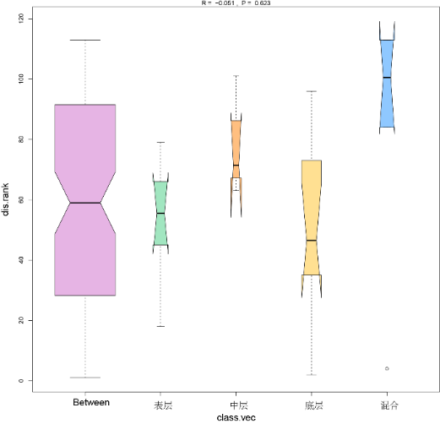
- 组间ANOSIM检验
综上所属，兼顾采样便捷性、代表性和北京市城市河道多数为人工底质等因素，推荐采集水样。采集样品时应先采集环境DNA样品。
近岸点位：河流点位和湖库岸边点位用采水器在水面下0.5 m范围内采集水样。水深不到 0.5 m 时，在1/2水深处采样。
河流、湖库离岸点位按照HJ 91.2，设置分层点位和分层数量。深度≤5m时，在水面下0.5 m至距底0.5 m范围内采集水样。水深不到0.5 m时，在1/2水深处采样。深度5m~10m时，在水面下0.5 m和距底0.5 m设置2个采样点位。深度＞10m时，在水面下0.5 m、1/2水深处和距底0.5 m设置3个采样点位。建议根据研究目标设置分层数量，采集分层水样或分层混合水样。条件具备时，在同一点位也可补充采集沉积物样品，沉积物样品采样和前处理方式见附录C，沉积物监测结果可与水样合并使用。

5.2.4 环境DNA富集
选择大型底栖无脊椎动物种类较丰富的北京市房山拒马河水生野生动物自然保护区内五渡点位采集原位沉积物并挑拣出大型底栖无脊椎动物，形态学分类鉴定到扁蜉科（优势种）、直突摇蚊属、摇蚊属、梨形环棱螺、蚬科、蛭纲、蜻科。返回实验室将原位沉积物和大型底栖无脊椎动物放入水箱中，加入无菌水饲养15天后开展模拟实验。采用10种不同材质和孔径的滤膜富集环境DNA，如表2所示。探讨过滤体积和滤膜材质、孔径对实验结果的影响。

表 2 滤膜孔径和材质
序号 | 材质 | 孔径（μm） | 备注
SD_1 | 混合纤维素酯（MCE） | 0.45 | 国产
SD_2 | 混合纤维素酯（MCE） | 0.8 | 国产
SD_3 | 聚四氟乙烯（PTFE） | 0.45 | 国产
SD_4 | 聚偏二氟乙烯膜（PVDF） | 0.45 | 国产
SD_5 | 聚丙稀（PP） | 0.45 | 国产
SD_6 | 尼龙（NY66） | 0.45 | 国产
SD_7 | 聚醚砜（PES） | 0.45 | 国产
SD_8 | 聚醚砜（PES） | 0.45 | 进口
SD_9 | 聚醚砜（PES） | 0.2 | 进口
SD_10 | 玻璃纤维（GF） | 0.6 | 进口
水样分别过滤0.5L和1L，mCOIintF、jgHCO2198引物扩增。测序数据经过质控过滤后，筛选出大型底栖无脊椎动物类群并保留相对丰度占比大于千分之一的物种。共鉴定到大型底栖无脊椎动物22属，隶属于软体动物门的腹足纲和瓣鳃纲，环节动物门的寡毛纲，节肢动物门的昆虫纲、蛛形纲、甲壳纲，如表3所示。

表 3 物种名录
门 | 纲 | 目 | 科 | 属 | genus
软体动物门 | 腹足纲 | 基眼目 | 椎实螺科 | 萝卜螺属 | Radix
软体动物门 | 瓣鳃纲 | 真瓣鳃目 | 蚬科 | 蚬属 | Corbicula
软体动物门 | 腹足纲 | 基眼目 | 膀胱螺科 | 膀胱螺属 | Physa
软体动物门 | 腹足纲 | 中腹足目 | 斛螺科 | 狭口螺属 | Stenothyra
环节动物门 | 寡毛纲 | 颤蚓目 | 颤蚓科 | 水丝蚓属 | Limnodrilus
环节动物门 | 寡毛纲 | 颤蚓目 | 仙女虫科 | 仙女虫属 | Nais
环节动物门 | 寡毛纲 | 颤蚓目 | 仙女虫科 | 尾盘虫属 | Dero
环节动物门 | 寡毛纲 | 颤蚓目 | 颤蚓科 | 颤蚓属 | Tubifex
环节动物门 | 寡毛纲 | 颤蚓目 | 仙女虫科 | 头鳃蚓属 | Branchiodrilus
环节动物门 | 寡毛纲 | 颤蚓目 | 颤蚓科 | 尾鳃蚓属 | Branchiura
环节动物门 | 寡毛纲 | 颤蚓目 | 颤蚓科 | 河蚓属 | Rhyacodrilus
节肢动物门 | 昆虫纲 | 蜻蜓目 | 蜻科 | 赤蜻属 | Sympetrum
节肢动物门 | 昆虫纲 | 蜉蝣目 | 四节蜉科 | 原二翅摇蚊 | Procloeon
节肢动物门 | 昆虫纲 | 蜻蜓目 | 春蜓科 | 叶春蜓 | Ictinogomphus
节肢动物门 | 昆虫纲 | 積翅目 | 積科 | 襟積属 | Togoperla
节肢动物门 | 昆虫纲 | 蜻蜓目 | 蜻科 | 灰蜻属 | Orthetrum
节肢动物门 | 昆虫纲 | 毛翅目 | 纹石蛾科 | 纹石蛾属 | Hydropsyche
节肢动物门 | 昆虫纲 | 蜻蜓目 | 春蜓科 | 小叶春蜓属 | Gomphidia
节肢动物门 | 昆虫纲 | 毛翅目 | 长角石蛾科 | 须长角石蛾属 | Mystacides
节肢动物门 | 昆虫纲 | 蜉蝣目 | 蜉蝣科 | 蜉蝣属 | Ephemera
节肢动物门 | 蛛形纲 | 蜘蛛目 | 肖蛸科 | 肖蛸属 | Tetragnatha
节肢动物门 | 甲壳纲 | 端足目 | 钩虾科 | 钩虾 | Gammarus
过滤体积和滤膜对样品检出物种的影响如图10、11所示，可以看出采用0.45μm孔径，混合纤维素酯滤膜过滤1L水样，物种检出数比较稳定。
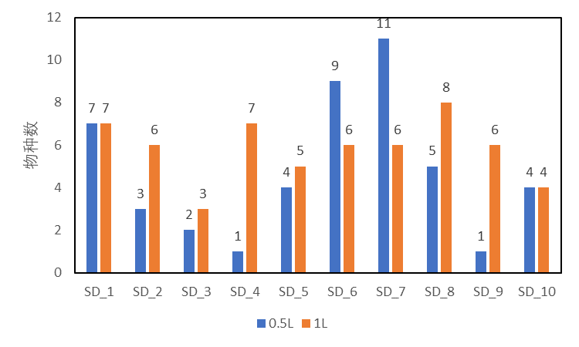
- 大型底栖无脊椎动物种数
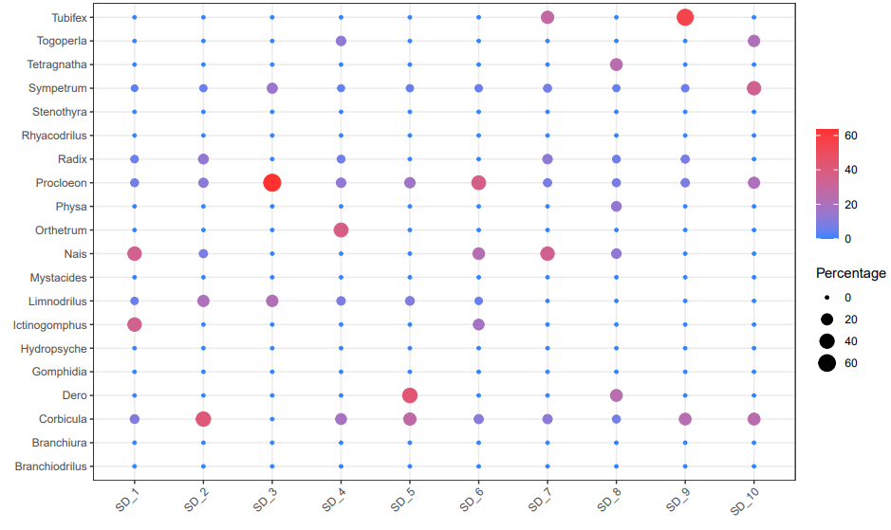
- 相对丰度气泡图
综上所述，标准推荐采用0.45μm孔径，混合纤维素酯滤膜（建议使用0.45 µm孔径滤膜，降低过滤难度，保证同一批次样品间滤膜孔径一致）。每次采集1 L。也可根据现场情况调整采样体积（0.5~2 L），抽滤体积推荐1 L，可根据现场情况调整过滤体积（0.5~2 L）。4 ℃冷藏运输。

5.2.5 环境DNA提取和纯化方法、保存条件
《高通量基因测序样本预处理方法 第 1 部分：动物组织样本预处理》 （GB/T 33681.1）中对于核酸提取是指通过物理、化学等方法是释放组织中的核酸并纯化。目前市售的DNA提取试剂盒主要是通过离心柱法和磁珠法纯化获得满足后续实验需求的DNA。
《核酸提取纯化方法评价通则》（GB/T 37874）的规定，提取的 DNA 浓度和纯度，一般要求浓度不低于1 ng/μL，在260 nm和280 nm 波长处的吸光度值比值应在1.7~1.9范围内。环境样本中 DNA 含量偏低且组成复杂，可能含有大量抑制物，因此建议不低于 1 ng/µL，纯度 OD260 nm/OD280 nm 在1.7~2.0范围。
标准编制组通过大量实验摸索，优化环境DNA提取纯化方式。能够稳定获得满足下游实验要求的DNA。市面上试剂盒品类众多，不宜限定方法。推荐采用离心柱法和磁珠法等常规DNA提取方式。
编制组在-20 ℃保存半年以上的环境DNA样品仍可成功扩增，测序后获得的结果表明，长期保存对低丰度稀有物种影响较大，检出率降低。这也和多数研究的结论一致。

5.2.6 PCR引物的选择和条件优化
目前国内外相关标准规范中推荐的大型底栖无脊椎动物宏条形码扩增区域集中线粒体 COI 区域。最常用的引物是mlCOIintF/jgHCO219。编制组验证了COI 引物：mlCOIintF/jgHCO219和18S引物： TAReuk454FWD1F/TAReukREV3R。引物信息见表4。18S引物检出的真核生物类群较多，水生昆虫等大型底栖无脊椎动物检出率低，引物特异性一般，不适用于大型底栖无脊椎动物。而COI 引物已被大量研究和国内外标准证实适用于大型底栖无脊椎动物环境DNA监测，标准编制组经过大量实际样品检测，证明COI 引物适用于北京市水体大型底栖无脊椎动物环境DNA监测。
综上所述，本标准优先推荐COI 引物，同时建议针对特定类群采样不同的引物组合。

表 4 大型底栖无脊椎动物常用引物
目标群落 | 基因名称 | 引物 | 序列 | 备注
大型底栖无脊椎动物 | COI-1 | mlCOIintF | GGWACWGGWTGAACWGTWTAYCCYCC | 扩增效果良好，注释种类比较全面。
 |  | dgHCO2198 | TAAACTTCAGGGTGACCAAAAAATCA
 | COI-2 | mlCOIintF | GGWACWGGWTGAACWGTWTAYCCYCC
 |  | jgHCO2198 | TAIACYTCIGGRTGICCRAARAAYCA
 | 18S | TAReuk454FWD1F | CCAGCASCYGCGGTAATTCC | 扩增效果良好，引物特异性一般，水生昆虫等底栖动物检出率低。不推荐
 |  | TAReukREV3R | ACTTTCGTTCTTGATYRA
 | COI-3 | BF2 | GCHCCHGAYATRGCHTTYCC | 可选引物
 |  | BR2 | TCDGGRTGNCCRAARAAYCA
大型底栖无脊椎动物类群中的水生昆虫 | 16S rRNA | Ins_F | ACGCTGTTATCCCTAARGTA | 特定类群可选引物
 |  | Ins_R: | RGACGAGAAGACCCTATARA
课题组经过大量实验优化PCR反应条件和体系，能够稳定扩增绝大多数环境DNA样品，COI引物扩增产物凝胶电泳示意图（图12）。优化后的PCR扩增反应体系包含：Buffer5μL，dNTP 4μ，Primer F 2μL，Primer R 2μL，Ex Taq 0.4 μL，DNA 2 μL(约10 ng/μL)，ddWater 34.6 μL，共50μL。优化后的PCR扩增反应条件为：95℃下初始变性5 min；35个循环的95℃变性20 s，51 ℃退火30 s，72 ℃延伸1 min；最终在72 ℃下延伸7 min；最后4 ℃保存。
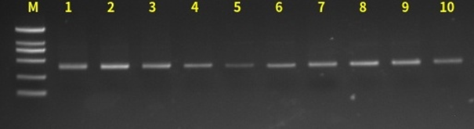
- COI引物扩增产物凝胶电泳示意图

5.2.7 高通量测序
测序数据质控要求：参考《高通量基因测序技术规程》（GB/T 30989）和《高通量基因测序结果评价要求》（GB/T 35537），每个样本的预期的有效序列数不低于10000，建议每个样本的预期序列数应不低于10000条。不同监测点位，监测目标生物类群合理的测序深度不同，应根据研究目标来设置。通常以物种属稀疏曲线达到平缓或者接近平缓来判断，即90%以上的物种都能被检出时对应的测序深度。按照《环境微生物宏基因组检测 高通量测序法》GB/T 40226 通过碱基识别质量评价碱基准确识别的概率，控制测序数据质量。控制指标为Q20和Q30，Q20的定义是测序数据中，碱基识别质量值为 20 的碱基识别准确率为 99%,或错误率为1%。Q30的定义是测序数据中,碱基识别质量值为30的碱基识别准确率为 99.9%，或错误率为 0.1%，
综上所述，考虑到环境样品的复杂性和监测目标类群的特殊性，标准规定利用高通量测序平台，按照GB/T 30989和GB/T 35537的规定对宏条形码扩增产物进行测序。每个样本的预期序列数应不低于10000条。序列处理时首先根据测序引物前添加的Index将序列分配到不同的样品中。通过检查Index序列和特异性引物序列的匹配度筛除非特异性扩增序列；去除测序序列中含有模糊碱基、单碱基高重复区或长度过短的序列；去除嵌合体序列；对序列进行质量过滤（质量值一般>Q20），再进行序列长度过滤，去除序列长度过短的序列；再按照测序预期长度的70%进行序列修剪。

5.2.8结果分析
物种鉴定阈值是注释结果是否可信的评判标准，主要指标有覆盖度（coverage）和序列相似度（Identity），应根据研究目标设置覆盖度和序列相似度限值，不符合质控标准的注释结果不纳入后续分析。相对丰度阈值限定了样品中最低生物丰度，通常低丰度的物种可能是假阳性，建议保留相对丰度>0.01%的分子分类单元。
综上所述，标准规定过滤低丰度（如总序列数为1~10）的分子分类单元（可能为假阳性、污染序列或未去除的嵌合体）。

5.2.9质控样品和质量控制
采样环节的质控要求：每批样品应设置1个采样阴性对照。采样阴性对照为超纯水。采样和样品运输保存期间应严格按要求操作，避免外源污染，保证样品不变质。
实验室分析环境质控要求：实验室分析阶段应防止样品的污染，避免样品间的交叉污染。DNA提取和纯化、PCR扩增等实验所用试剂应严格低温保存，确保试剂质量稳定。每批次样品应设置1个实验室阴性对照。实验室阴性对照为超纯水。同一批次PCR扩增实验应分别设置阴性对照，阳性对照。PCR扩增阴性对照样品为超纯水。PCR扩增阳性对照样品应为不少于5个特定物种的基因组DNA的等量混合物，浓度一般为1 ng/μL。阴性对照应无条带，阳性对照应出现条带。否则本批次样品应重新检测。每个样品应设置3个PCR重复样品，3个PCR重复样品中有1个重复样品扩增结果不合格，该样品应重新进行PCR扩增。
平行样品：实验室内模拟实验重复过滤6个1L水样，比较重复个数对结果的影响。采用磁珠法提取，mCOIintF、jgHCO2198引物扩增。测序数据经过质控过滤后，筛选出大型底栖无脊椎动物类群并保留相对丰度占比大于千分之的物种。共鉴定到大型底栖无脊椎动物16属，隶属于软体动物门的腹足纲和瓣鳃纲，环节动物门的寡毛纲，节肢动物门的昆虫纲、蛛形纲，如表5所示。重复样品间重合物种数如图13、14所示。多次重复可以提高检测结果的可靠性，但是综合考虑成本和时间因素，多数研究设置2-3个生物重复。

表 5物种名录
门 | 纲 | 目 | 科 | 属 | genus
软体动物门 | 腹足纲 | 基眼目 | 椎实螺科 | 萝卜螺属 | Radix
软体动物门 | 瓣鳃纲 | 真瓣鳃目 | 蚬科 | 蚬属 | Corbicula
软体动物门 | 腹足纲 | 基眼目 | 膀胱螺科 | 膀胱螺属 | Physa
环节动物门 | 寡毛纲 | 颤蚓目 | 颤蚓科 | 水丝蚓属 | Limnodrilus
环节动物门 | 寡毛纲 | 颤蚓目 | 仙女虫科 | 仙女虫属 | Nais
环节动物门 | 寡毛纲 | 颤蚓目 | 仙女虫科 | 尾盘虫属 | Dero
环节动物门 | 寡毛纲 | 颤蚓目 | 颤蚓科 | 颤蚓属 | Tubifex
环节动物门 | 寡毛纲 | 颤蚓目 | 仙女虫科 | 头鳃蚓属 | Branchiodrilus
节肢动物门 | 昆虫纲 | 蜻蜓目 | 蜻科 | 赤蜻属 | Sympetrum
节肢动物门 | 昆虫纲 | 蜉蝣目 | 四节蜉科 | 原二翅摇蚊 | Procloeon
节肢动物门 | 昆虫纲 | 蜻蜓目 | 春蜓科 | 叶春蜓 | Ictinogomphus
节肢动物门 | 昆虫纲 | 積翅目 | 積科 | 襟積属 | Togoperla
节肢动物门 | 昆虫纲 | 蜻蜓目 | 蜻科 | 灰蜻属 | Orthetrum
节肢动物门 | 昆虫纲 | 毛翅目 | 纹石蛾科 | 纹石蛾属 | Hydropsyche
节肢动物门 | 昆虫纲 | 蜻蜓目 | 春蜓科 | 小叶春蜓属 | Gomphidia
节肢动物门 | 蛛形纲 | 蜘蛛目 | 肖蛸科 | 肖蛸属 | Tetragnatha
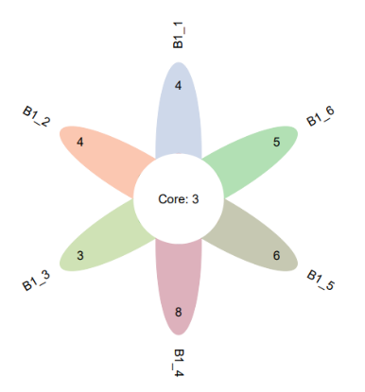
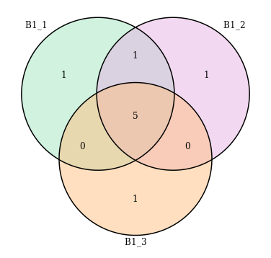
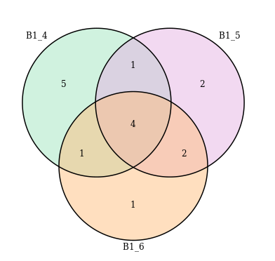
a b c
- 生物重复样品（a:6个样品花瓣图；b:样品1、2、3韦恩图；c：样品4、5、6韦恩图）
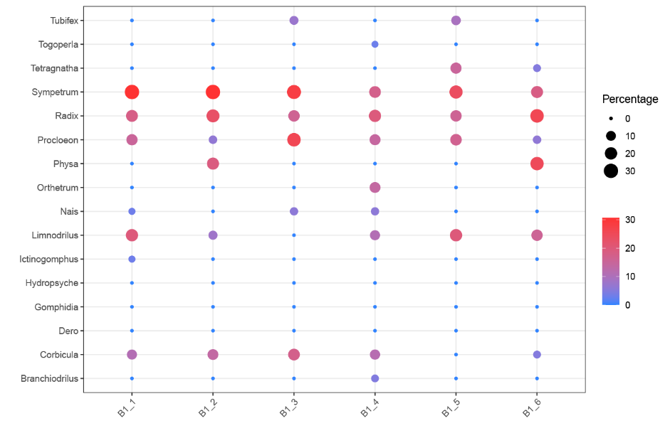
- 相对丰度气泡图
综上所述，每个采样点平行采集3次样品，平行样品的相对丰度取平均值作为该采样点的相对丰度结果报出。
质量控制指标研究：人工合成8种海洋型底栖无脊椎动物COI区域质粒DNA，物种信息见表6。混合成8种海洋大型底栖无脊椎动物阳性标准样品作为阳性对照样品，加入提取、扩增实验环节，控制假阳性。用于控制实验室过程中的假阴性。

表 6大型底栖无脊椎动物阳性标准样品物种名录
门类 | 拉丁名 | 中文名
软体动物门 | Chlamys farreri | 栉孔扇贝
软体动物门 | Mytilus galloprovincialis | 紫贻贝
软体动物门 | Conus marmoreus | 大理石芋螺
棘皮动物门 | Holothuria (Halodeima) atra | 黑海参
棘皮动物门 | Strongylocentrotus purpuratus | 紫海胆
环节动物门 | Alitta succinea | 沙蚕/海蜈蚣
节肢动物门 | Grapsus grapsu | 红石蟹
节肢动物门 | Homarus americanus | 美国龙虾
合成的标准样品浓度为100 ng/µl，将8种标准样品分别稀释至1ng/µl后混合为一个样品，mlCOIintF/jgHCO2198引物扩增，重复测序6次，重复样品种均能够检出8个目标物种。
加标浓度的优化。将浓度1ng/µl混合标准样品逐级10倍稀释至1×10⁶倍后分别取1µl加入到空白滤膜上，作为空白加标样品完成后续分析，结果表明，稀释至10⁵倍时8个目标物种仍然能够全部检出。
选择7个实际样品加标后检测，加入稀释至10倍的混合标准样品（浓度为0.1ng/µl）。加标结果表明，7个加标实际样品中检出目标物种数目为5-7个，假阴性率在12.5%~37.5%。
综上所述，建议采用阳性对照样品（混合标准样品）作为质控样品。质量控制指标为假阴性率和假阳性率，使用阳性质控样品重复测定6次，计算标准样品中含有但测量结果中未检出的物种所占比例，即假阴性率（FN）。假阴性率不应超过10%。按照公式（1）计算。
$\text{FN= }\frac{{\text{Q}}_{\text{1}}}{\text{Q}}×100\%$ ()
式中：
FN——假阴性率，%；
Q₁——标准样品中未被测出的物种数目；
Q ——标准样品的实际物种数目。
使用阳性质控样品重复测定6次，计算测量结果中检出但标准样品中不存在的物种所占比例，即假阳性率（FP）。假阳性率不应超过10%。按照公式（2）计算。
$FP= \frac{Q_{2}}{Q}×100\%$ ()
式中：
FP——假阳性率，%；
Q₂——未在标准品物种清单的物种数目；
Q ——标准样品的实际物种数目。

5.3方法应用

5.3.1 采样点位设置
布设60余个点位，点位覆盖北京市潮白河水系、北运河水系、永定河水系。其中。从水体类型涵盖了动态的河流和静态的湖库两种水体类型；从地形来看，涵盖了北京市山区和平原两种地形。

5.3.2 样品采集
河流和水深小于5m的湖泊水库在水面下0.5m范围内采集水样。水深大于5m的湖泊和水库分表、中、底层采样后等体积混合，采集混合水样。采样体积为1 L。采集后标记，加盖密封，冷藏保存。采用0.45 μm的滤膜和真空泵进行抽滤，滤膜-20 ℃冷冻保存。

5.3.3 DNA提取
采用试剂盒DNeasy Blood and Tissue Kit对滤膜收集的水样DNA进行提取，按照试剂盒的步骤进行DNA提取，步骤如下：
1）滤膜样品收集到1.5 ml离心管，加入180 µL Buffer ATL和20 µL蛋白酶K，用漩涡震荡仪震荡混匀后，采用水浴锅在56 ℃温浴3 h或过夜处理。在温浴过程中需要进行间断性震荡混匀。在进入步骤2之前，对样品进行涡旋振荡15 s。
2）加入200 μL Buffer AL，涡旋震荡混匀后.
3）加入200 μL无水乙醇，涡旋震荡混匀。
4）将上述混合物转移到2 mL离心管的DNeasy Mini过滤柱中，8000 rpm离心1 min，弃去滤出液及收集管。
5）将过滤柱放入新的2 mL收集管，加入500 µL Buffer AW1，>8000 rpm离心1 min，弃去滤出液及收集管。
6）将过滤柱放入新的2 mL收集管，加入500 µL Buffer AW2，14000 rpm离心3 min，弃去滤出液及收集管。
7）将过滤柱放入新的1.5 mL离心管。
8）将100 μL去离子水加至过滤柱膜的中央以洗脱DNA，室温（15-25 oC）静置1 min，>8000 rpm离心1 min。收集离心管中DNA，进行浓度和质量检测，以进行后续试验。
为了保证后续实验分析，样本DNA浓度应不低于1 ng/μL，最佳浓度范围为10 ng/μL~100 ng/μL，260 nm和280 nm波长处的吸光度值比值（OD260 nm/OD280 nm）应在1.7~2.0范围内。DNA在-20℃及以下保存，避免反复冻融。

5.3.4宏条形码PCR扩增、建库及测序
采用宏条形码通用引物进行扩增子扩增，产物进行纯化后，进行浓度和质量检测，测序平台策略进行测序（表7）.

表 7 环境DNA多样性分析采用的标记基因、扩增引物及扩增条件
类群 | 标记基因 | 扩增引物 | 扩增体系 | 扩增条件 | 测序策略
大型底栖无脊椎动物 | COI | mlCOIintF: GGWACWGGWTGAACWGTWTAYCCYCC  jgHCO2198: TANACYTCNGGRTGNCCRAARAAYCA | Buffer5μL，dNTP 4μ，Primer F 2μL，Primer R 2μL，Ex Taq 0.4 μL，DNA 2 μL(约10 ng/μL)，ddWater 34.6 μL。（50μL） | 在95℃下初始变性5 min；35个循环的95℃变性20 s，51 ℃退火30 s，72 ℃延伸1 min；最终在72 ℃下延伸7 min；最后4 ℃保存 | Illumina NovaSeq PE250

5.3.5生物信息学分析方法
经双端测序后产生的两个原始测序文件（R1和R2）均上传至中国科学院生态环境研究中心Galaxy平台（http://mem.rcees.ac.cn:8080/）进行在线分析。分析流程为：
（1）样品多路分解：根据在正反向引物5’端添加的序列标签（barcode）对原始数据进行检索以区分测序前被合并的不同样本。
（2）切除引物：从测序文件R1和R2中切除正反向引物。
（3）合并双端序列：通过“Flash”功能合并测序文件R1和R2。
（4）滤错与修剪：1）每5个碱基为一个操作窗口（windows），删除平均Q值（Phred scores）< 20的序列；2）除去包含任何不确定碱基（N's）的序列；3）保留目标序列长度。
（5）聚类分析：采用UNOISE算法对滤错后的数据进行聚类，得到ZOTUs和每个ZOTU对应的序列信息，及ZOTU table。
（6）分类学注释：利用软件SEED内嵌入的“blastn”功能，通过GenBank数据库对得到的所有ZOTUs进行序列比对，并找出每一个ZOTUs的分类界元。保留相似性≥ 90%，coverage ≥ 90%的ZOTUs。从中选择环节动物门（Annelida）的寡毛纲和环带纲，节肢动物门（Arthropoda）的昆虫纲、蛛形纲和软甲纲，软体动物门（Mollusca）和扁形动物门（Platyhelminthes）物种作为目标类群。最后分别从生成的物种鉴定表中筛选出大型底栖无脊椎动物OTUs进行后续生物多样性的统计分析。其中，比对结果为非目标物种的OTUs舍弃，不参与后续多样性的统计分析。

5.3.6数据分析质量控制方法
（1）抽滤1L无菌水作为空白对照，以排除实验过程的环境污染。
（2）在运输途中保证低温，防止DNA降解，保证样品质量。
（3）测序阶段保证每个样点的测序reads数至少为5万条，对测序数量不够的样点进行重新扩增实验，并进行重新测序。
（4）对生物信息学分析结果得到的物种数目和reads数进行稀疏曲线分析，保证每个点位的稀疏曲线到达平台期，以确保实验分析结果真实反映生物多样性。
（5）生物信息学分析质量控制
滤错与修剪：1）除去引物及barcodes序列；2）删除序列标签（tags）或引物有错配的序列；3）每5个碱基为一个操作窗口（windows），删除平均Q值（Phred scores）< 20的序列；4）除去包含任何不确定碱基（N's）的序列；5）剪切并保留序列长度为295-358 bp的所有序列。
聚类：采用UNOISE算法对滤错后的数据进行聚类，得到每个OTU对应的序列信息和OTU table。

5.3.7大型底栖无脊椎动物环境DNA监测结果

春季大型底栖无脊椎动物多样性
春季大型底栖无脊椎动物DNA的高通量测序结果表明，经过质量过滤后最终共保留1758672条有效序列，通过OTU聚类共得到36832个OTUs。物种注释筛选后，共得到215种大型底栖无脊椎动物种类。物种名录见附录4-1-7。属于6个门，包括节肢动物门、环节动物门、软体动物门、线虫动物门、扁形动物门和纽形动物门。其中节肢动物门包含的物种数目最多（160种），纽形动物门最少，有1种（图15）。

- 大型底栖无脊椎动物物种组成
各点位大型底栖无脊椎动物数见图16，底栖数目从10-64种不等。其中，点位J36（白河堡水库）检测出最多的大型底栖无脊椎动物物种，为92种，点位J17（白河-9）检测出的大型底栖无脊椎动物物种最少，为2种。
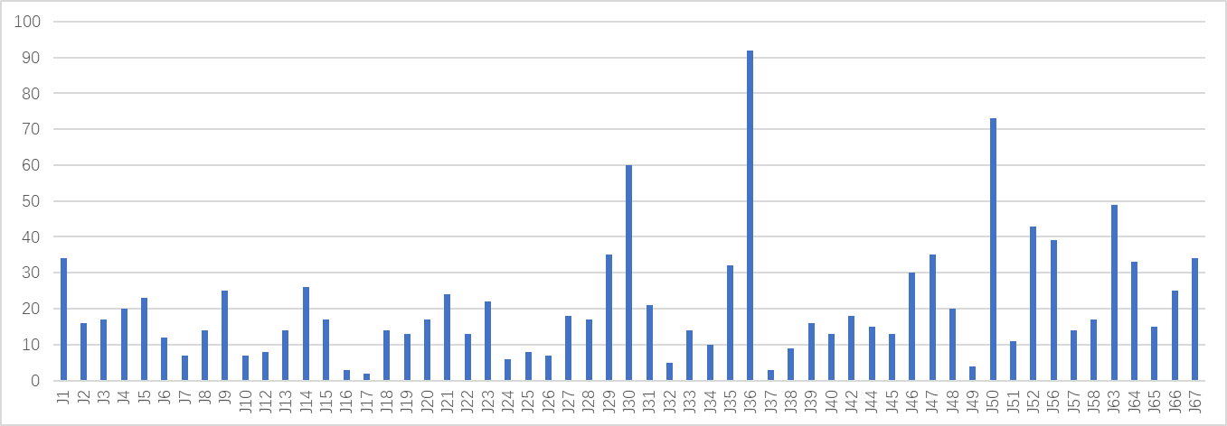
- 各点位春季大型底栖无脊椎动物物种数目

夏季大型底栖无脊椎动物多样性
经过质量过滤后最终共保留2651905条有效序列，通过OTU聚类共得到26272个OTUs。物种注释筛选后，共得到220种大型底栖无脊椎动物种类。属于4个门，包括节肢动物门、环节动物门、软体动物门和扁形动物门。其中节肢动物门包含的物种数目最多（152种），其次是软体动物门（36种），扁形动物门最少，有6种（图17）。

- 大型底栖无脊椎动物物种组成
夏季各点位大型底栖无脊椎动物物种数目见图18。各点位大型底栖无脊椎动物数量从2-68种不等。其中，点位J27（天河-1）检测出最多的大型底栖无脊椎动物物种，为68种，点位J23（大水峪水库）检测出的大型底栖无脊椎动物物种最少，仅为2种。
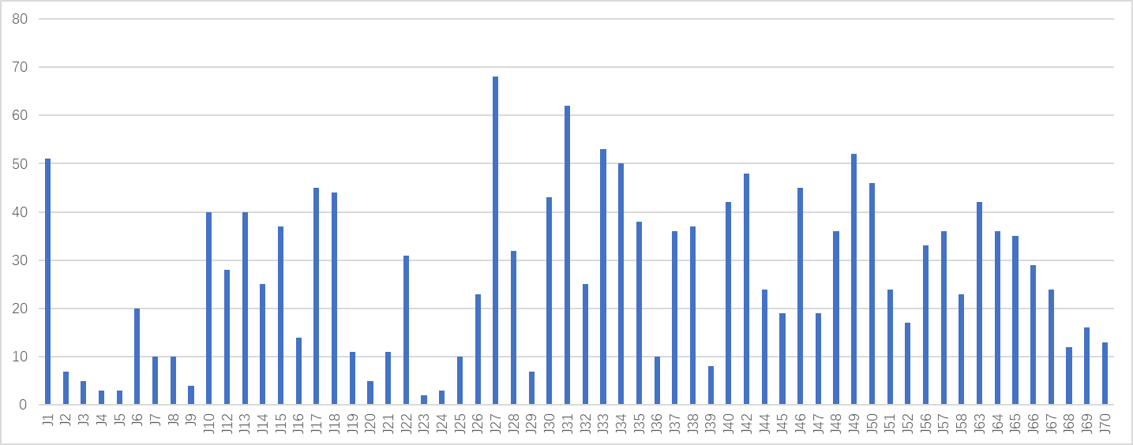
- 各点位大型底栖无脊椎动物物种数目

秋季大型底栖无脊椎动物多样性与空间分布
经过质量过滤后最终共保留1,883,044条有效序列，通过OTU聚类共得到28,587个OTUs。物种注释筛选后，共得到33,671条有效序列，169种大型底栖无脊椎动物种类。物种名录见附录4-3-7。属于6个门，包括环节动物门、软体动物门、线虫动物门、扁形动物门、纽形动物门和节肢动物门。其中节肢动物门包含的物种数目最多（106种），其次是环节动物门（28种）（图19）。

- 大型底栖无脊椎动物物种组成
各点位底栖生物物种数目见图20。其中，点位J38（白河-4）检测出最多的底栖生物物种，为66种。点位J70（永定河桥）检测出的底栖生物物种最少，为3种。
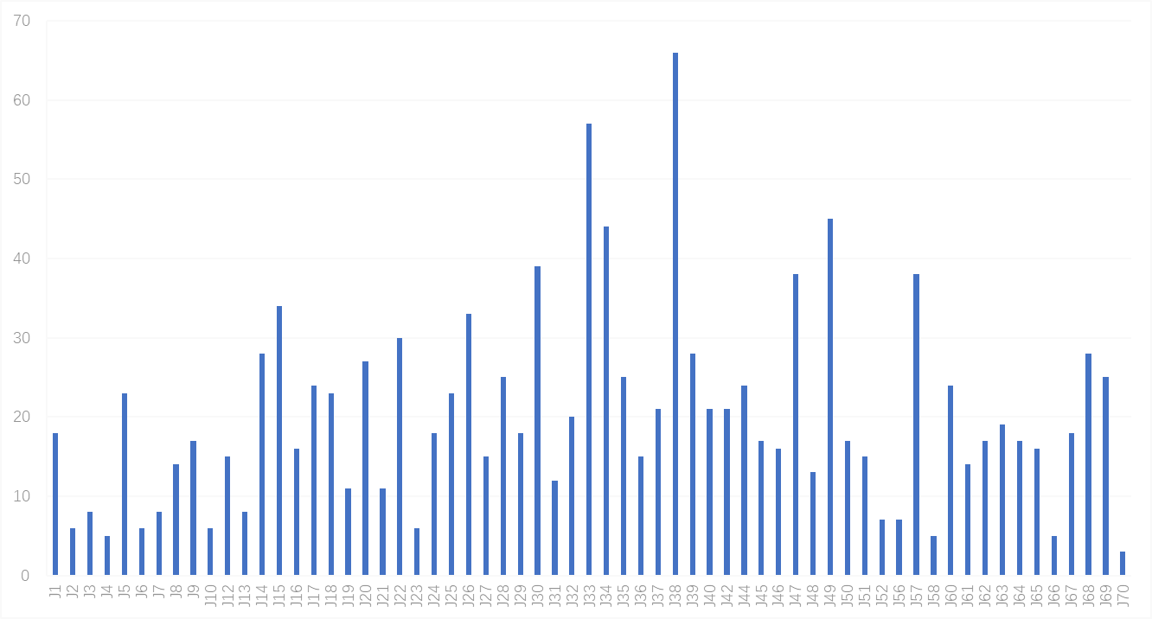
- 各点位底栖生物物种数目
2022年大型无脊椎大型底栖无脊椎动物的调查结果显示，春季检测到 296 种，夏季检测到 220 种，秋季检测到 169 种。春季种类数最多，其次是夏季和秋季。从类群组成上来看，节肢动物门种类数最多，其次是软体动物门、环节动物门。

重大意见分歧的处理依据和结果
无

与国内外同类标准水平的对比情况
目前国内外无已发布的大型底栖无脊椎动物环境DNA监测技术规范。本标准与现行相应的国家标准、行业标准、北京市地方标准，法律、法规不重合，且未被纳入国家标准、行业标准、北京市地方标准制修订计划。
本标准编制参考了《鱼类贝类环境 DNA 识别技术规范》（DB11/T 2023—2022），采样点设置和采样方式方面，充分考虑大型底栖无脊椎动物不同类群的生活史特征和监测目标，近岸点位的设置与DB11/T 2023衔接配套。离岸点位的设置应考虑大型底栖无脊椎动物在水体中的分布特征，建议根据研究目标分层采集样品。在样品类型方面增加了沉积物样品的采集和前处理方式，沉积物样品的监测结果可与水样监测结果合并使用。增加了现场采样记录表，明确了现场采样需重点记录的信息。PCR扩增引物与DB11/T 2023衔接配套，同时针对底栖动物不同类群增加了2对引物。测序和结果分析方面，参考DB11/T 2023，细化规定了测序预期长度的70%进行序列修剪，每个样本的预期序列数应不低于10000条。完善了生物信息学分析参数、物种注释阈值及结果记录要求。质量保证和质量控制方面参考DB11/T 2023增加了质量控制指标（假阴性率和假阳性率）要求。
本标准编制还参考了行业《淡水生物监测 环境DNA宏条形码法》（T/CSES 81—2023），考虑北京市河流、湖库分布特征，生物地理区系、气候、河道底质等因素，本标准推荐采集水样开展大型底栖无脊椎动物环境DNA监测，沉积物可作为补充样品，全面考虑布点原则和现场实际情况，涵盖了各种底质情况。
综上，目前国内外尚无专门针对大型底栖无脊椎动物环境DNA监测技术标准。《淡水生物监测 环境DNA宏条形码法》（T/CSES 81—2023）行业标准对大型底栖无脊椎动物环境DNA监测的要求较为宽泛，《鱼类贝类环境 DNA 识别技术规范》（DB11/T 2023—2022）北京市地方标准只规定了底栖动物类群中的贝类，并没有规定针对整改底栖动物类群的监测要求。

作为推荐性标准或者强制性标准的建议及其理由
根据《中华人民共和国标准化法》，遵循标准的规范化、统一性和系统性原则，本标准建议作为推荐性地方标准。

实施标准的措施
本标准规定了北京市大型底栖无脊椎动物监测环境DNA监测的规范化流程和方法，包括DNA监测原则及流程、试剂和材料、仪器和设备、不同水体类型监测点位布设原则和方法、监测频次和时间、监测安排和准备、样品采集方式和保存方法、分析步骤、结果分析、质量保证与质量控制等内容。
建议该标准发布后在北京市范围实施。由北京市生态环境局推动标准的实施并组织标准宣贯与培训工作，对开展大型底栖无脊椎动物监测环境DNA监测单位的进行宣贯和培训。由北京市生态环境局跟踪标准实施情况，对标准实施进行定期评估。本标准可以为支撑北京市现有水生态管理和监测任务需求，规范北京市大型底栖无脊椎动物监测提供必要的技术支撑。

其他应说明的事项
本标准不涉及专利、独家垄断情况。

